BEZPIECZNE WAKACJE - INFORMACJE DLA RODZICÓW
26.06.2020
Już niedługo upragnione wakacje, urlop i wyjazd na letni wypoczynek. W tym czasie szczególnie trzeba dbać o bezpieczeństwo naszych dzieci. Fundacja Itaka opracowała Program Opiekuj się dzieckiem jest to projekt profilaktyczno - edukacyjny. Jest on skierowany do osób dorosłych, m.in. rodziców, pedagogów, opiekunów, które w trosce o dobro dzieci chcą poszerzyć swoją wiedzę i umiejętności w celu niedopuszczenia do sytuacji, w której może zaginąć dziecko.
„Nie rozmawiaj z obcymi”
https://www.youtube.com/watch?v=2KMyPFt27mw

Zachęcam Państwa do zapoznania się z poniższymi informacjami znajdującymi się na stronie…
http://www.opiekujsiedzieckiem.pl/
oraz ulotkami znajdującymi się poniżej…

Ważne informacje…
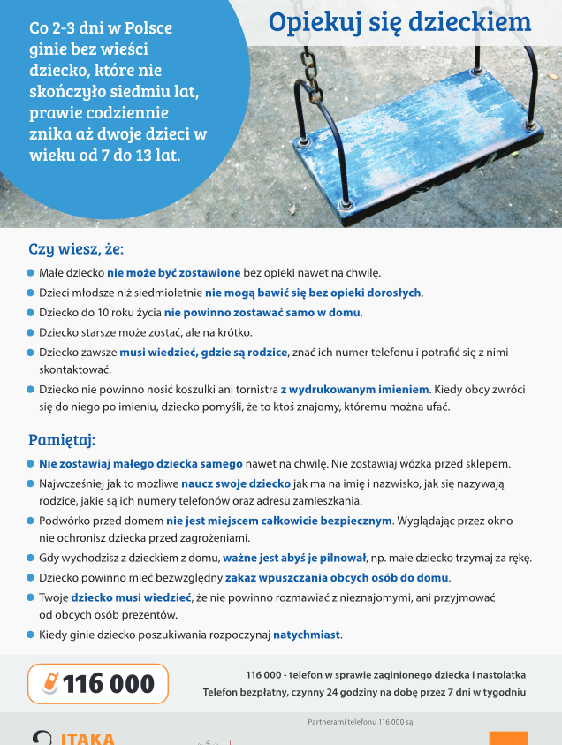
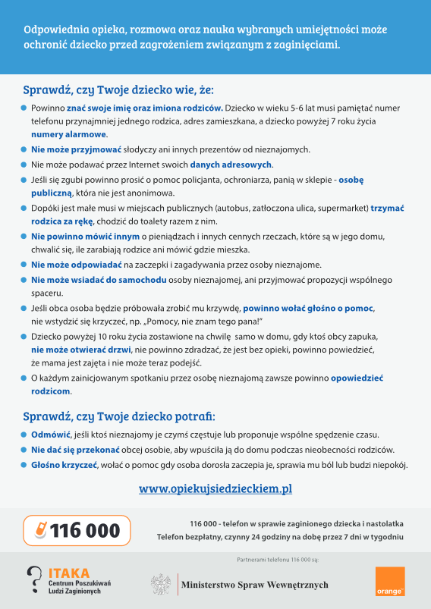
Ulotka pochodzi ze strony…
http://www.opiekujsiedzieckiem.pl/pobierz/ulotka.pdf
Można wydrukować również poniższy plakat i razem z dzieckiem go omówić.
